单位名称 | 山东海鲲数控设备有限公司
单位地址 | 山东省枣庄市滕州市经济开发区龙泉南路5188号
企业联系人 | 石智文 | 陪同人 | 石智文
现场调查人员 | 魏忠 | 资格证书号 | 鲁P20230093
现场调查人员 | 刘海刚 | 资格证书号 | 鲁P20230051
现场检测人员 | 魏忠 | 资格证书号 | 鲁P20230093
现场检测人员 | 刘海刚 | 资格证书号 | 鲁P20230051
现场检测时间 | 2025.04.02
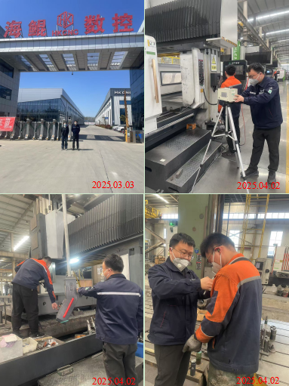
现场服务影像：

